МУНИЦИПАЛЬНОЕ БЮДЖЕТНОЕ ДОШКОЛЬНОЕ ОБРАЗОВАТЕЛЬНОЕ УЧРЕЖДЕНИЕ

«ДЕТСКИЙ САД «СОЛНЫШКО» С. МИРНОЕ»

СИМФЕРОПОЛЬСКОГО РАЙОНА РЕСПУБЛИКИ КРЫМ

ОГРН 1159102031780 ИНН 9109010476

297505, ФК, РК, Симферопольский район, с. Мирное, ул. Совхозная, д. 10,

Тел. (0652)316-440, 316-483 e-mail: [sun-mirnoe@mail.ru](mailto:sun-mirnoe@mail.ru)

**ОТЧЁТ О ПРОВЕДЕНИИ**

**ВСЕРОССИЙСКОЙ АКЦИИ «САД ПАМЯТИ»**

Накануне великого праздника День Победы, в нашем саду прошли мероприятия, приуроченные этому великому празднику.

Воспитатели совместно с воспитанниками подошли ответственно и подготовили мероприятия:

## 1. Занятия на тему "День Победы 9 мая-праздник со слезами на глазах"

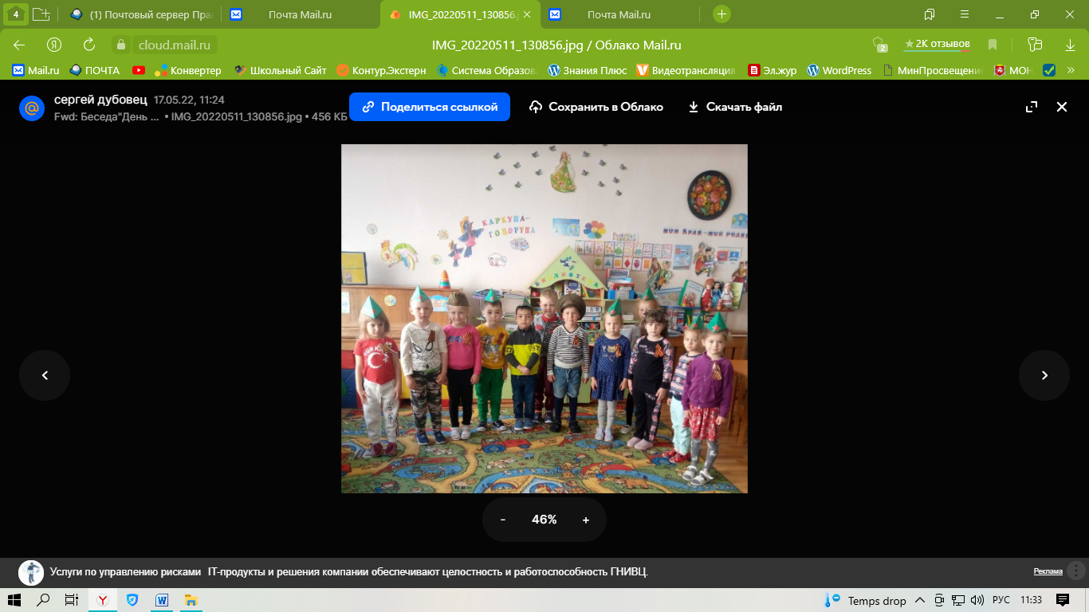 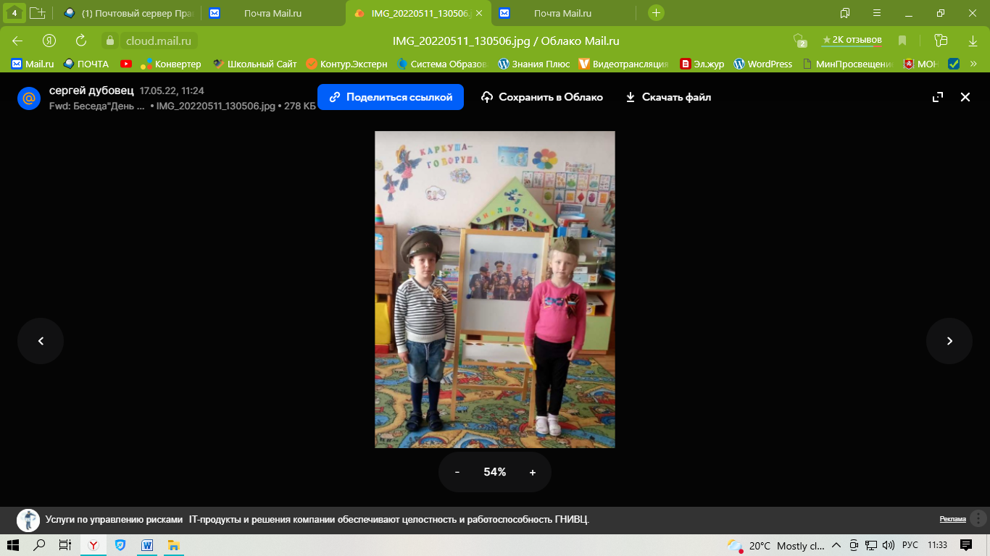 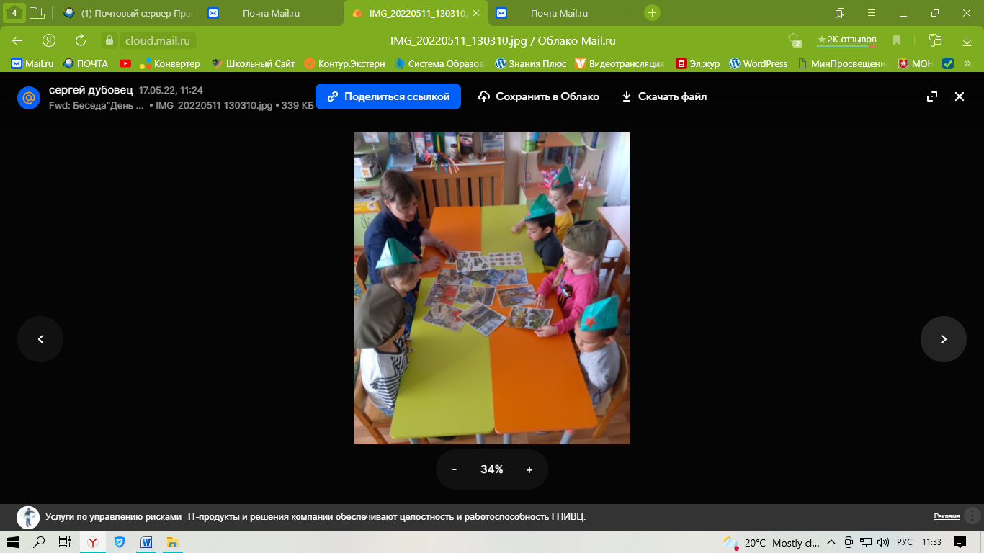

**2. Аппликация «Символы победы»**

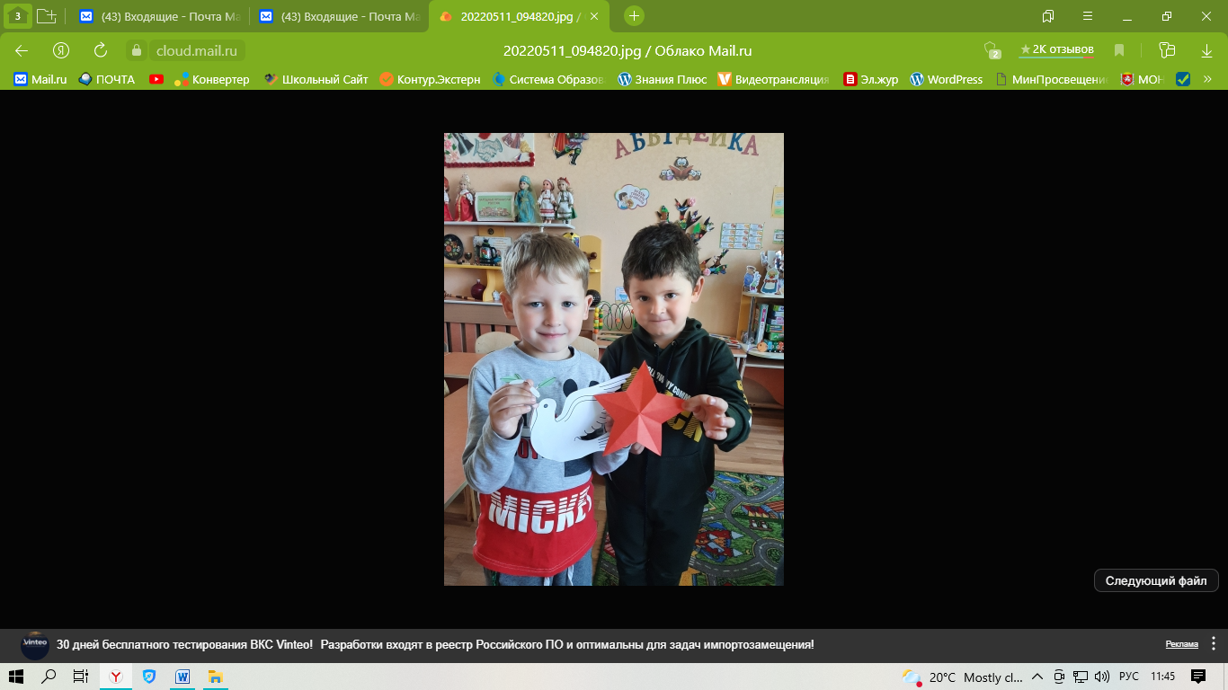 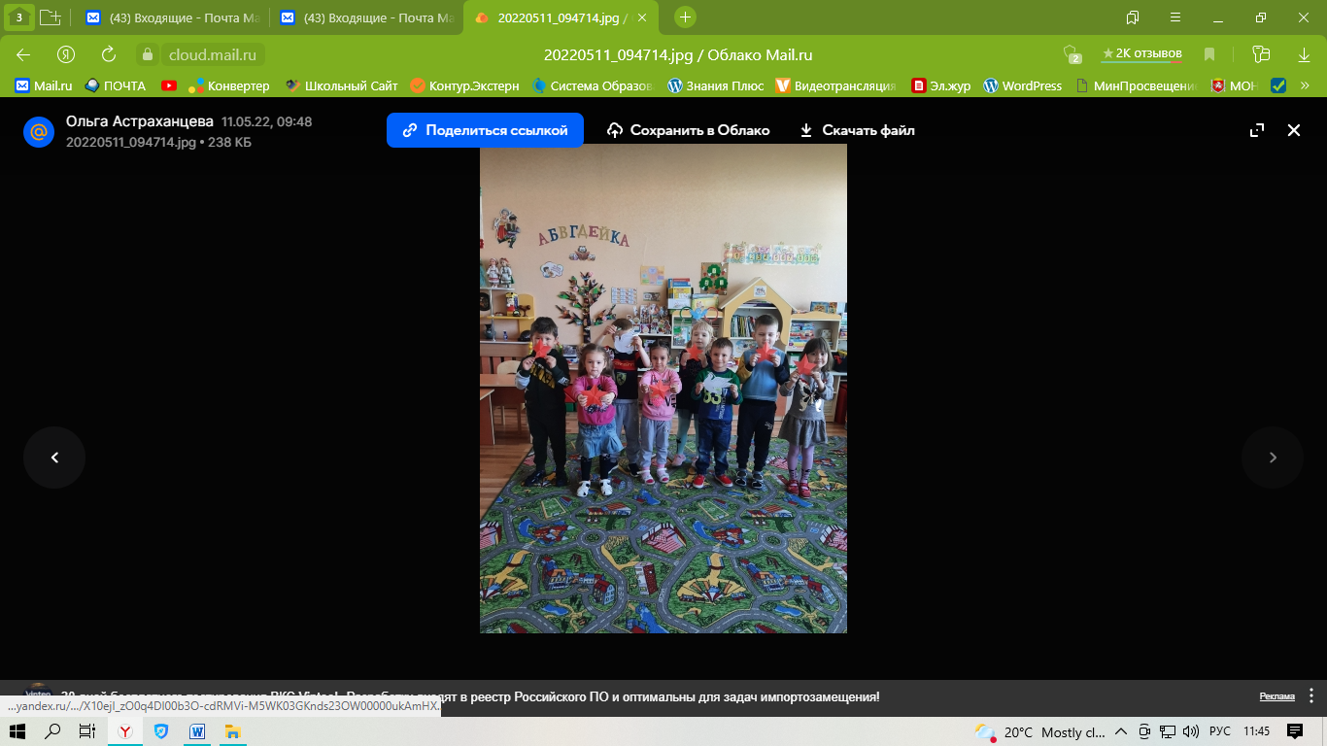

**3.В младших группах спортивное развлечение, посвященное Дню победы.**

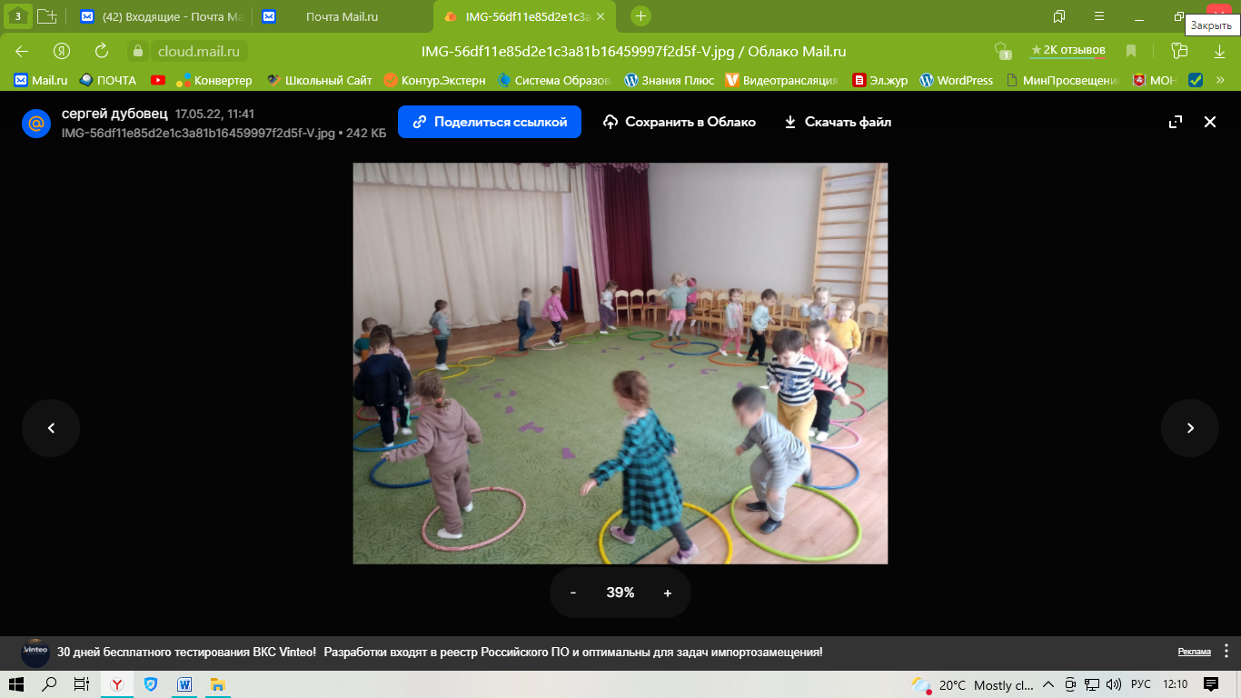 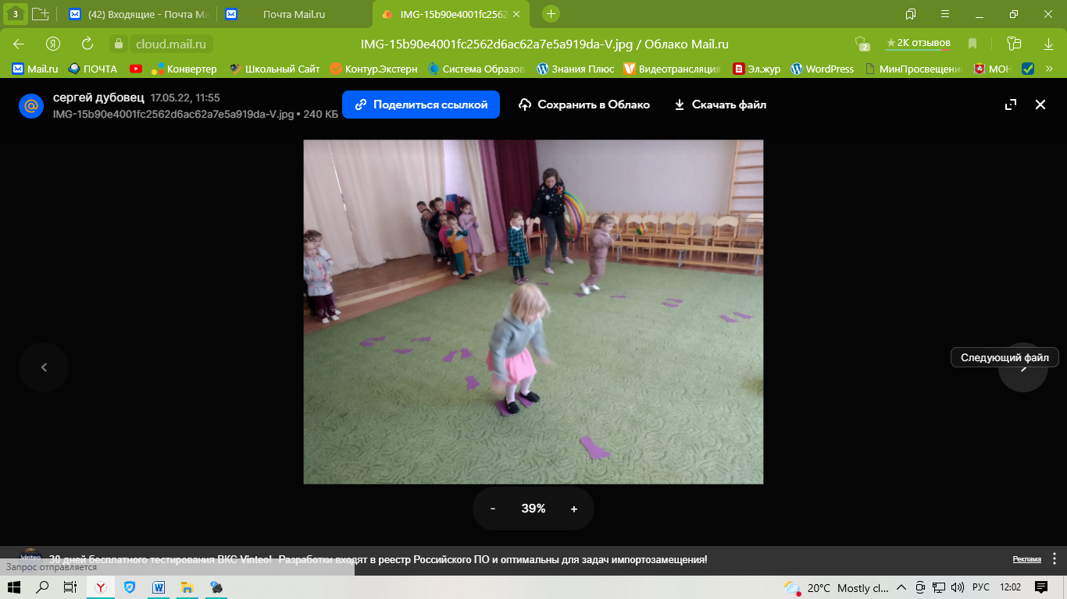

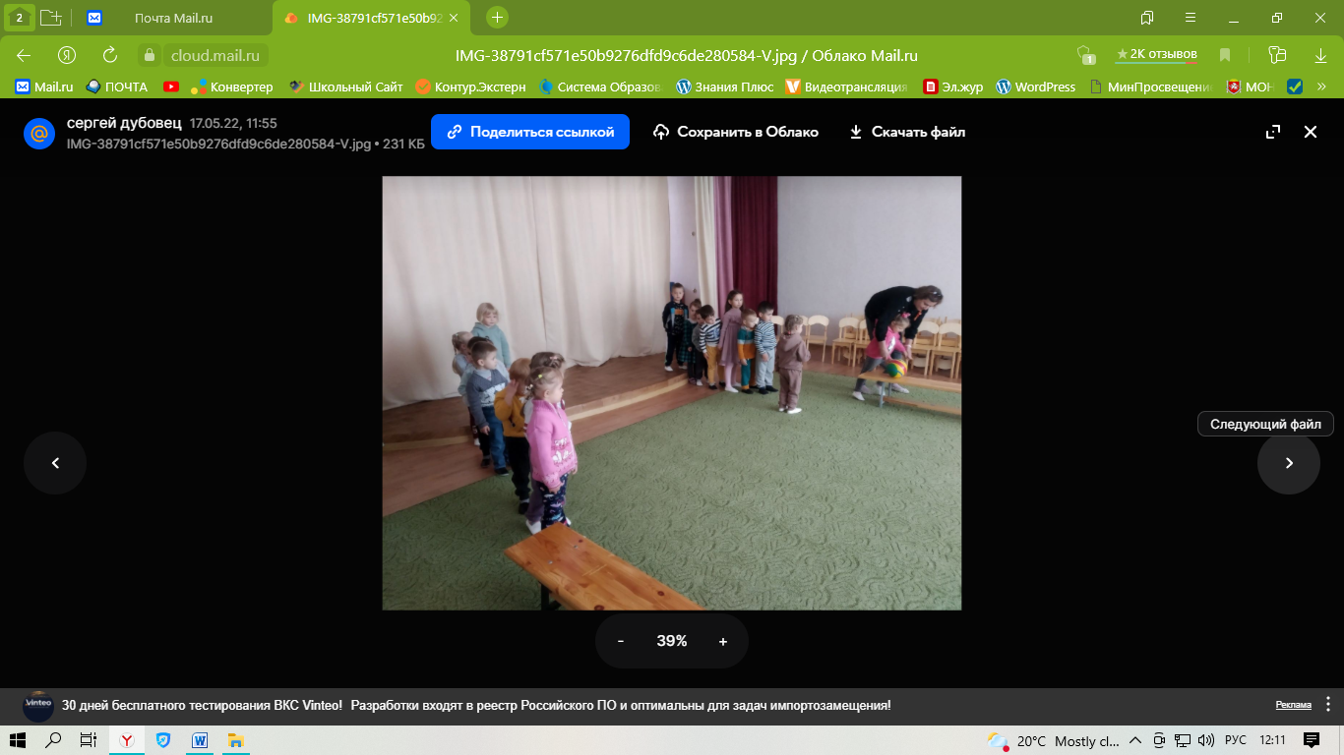 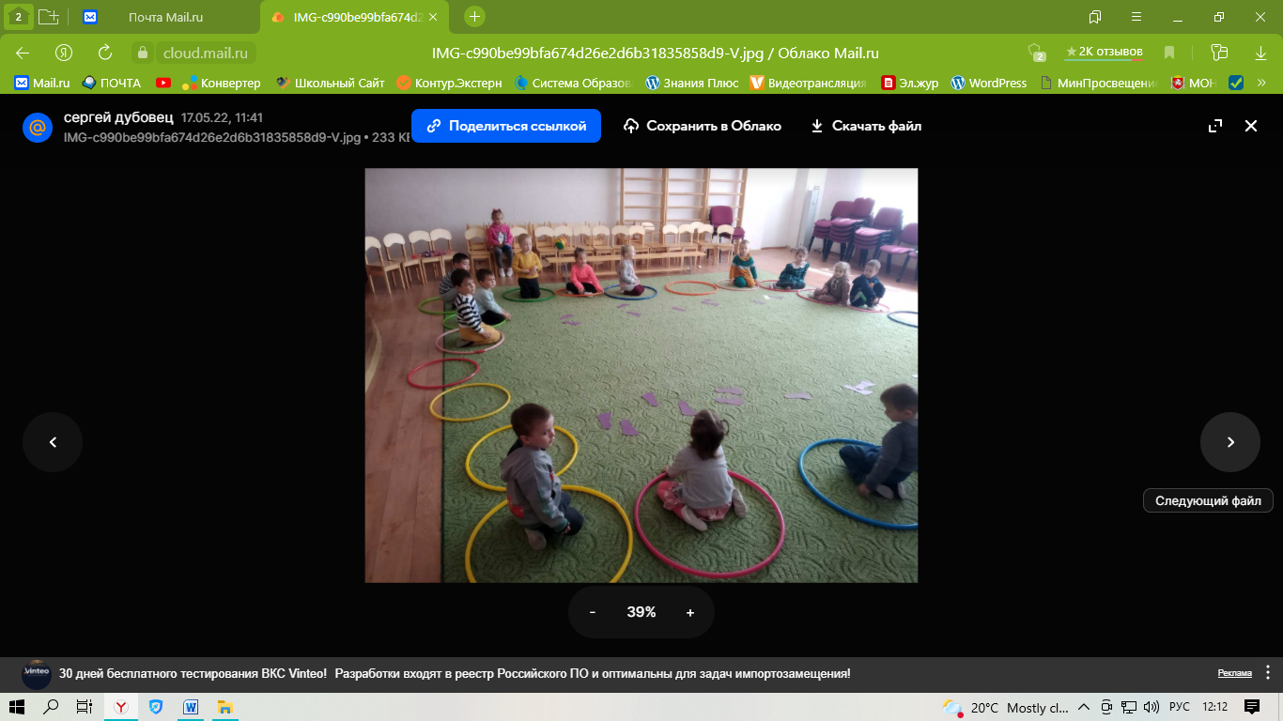

**4.В старшей группе спортивное развлечение «Будьте здоровые и сильные».**

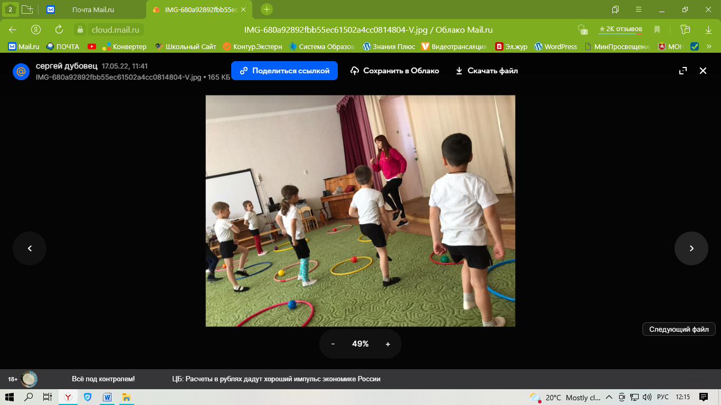  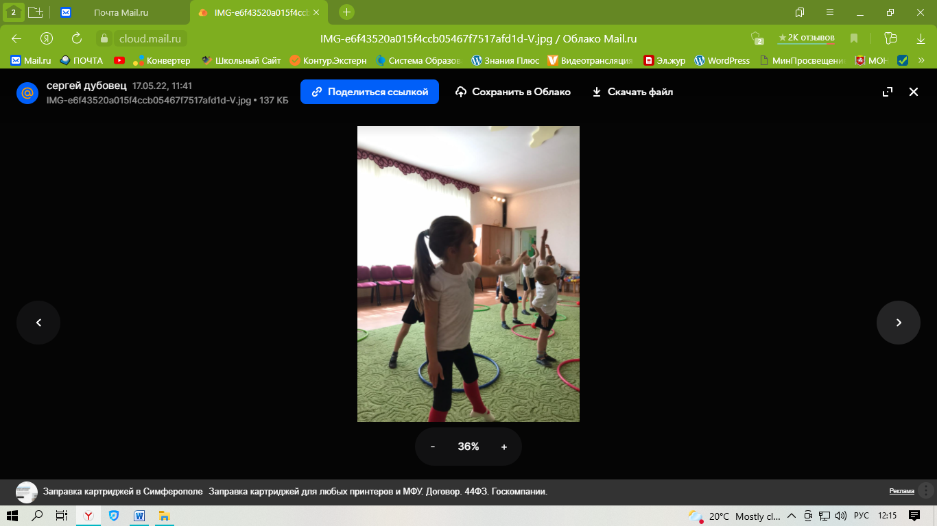

Дети с удовольствием принимали активное участие в мероприятии, выполняли все задания.

**5. Клумба «Звезда памяти»**

В преддверии праздника, воспитатели совместно с воспитанниками организовали высадку клумбы в форме звезды на территории детского сада .

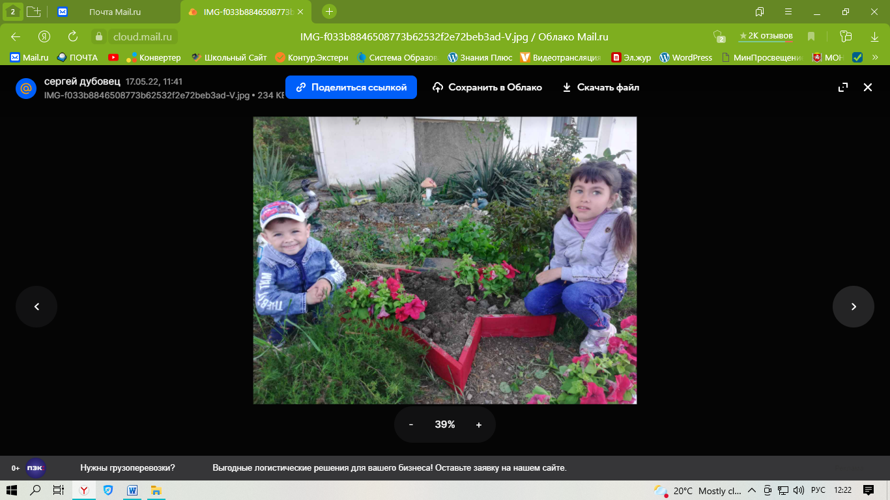 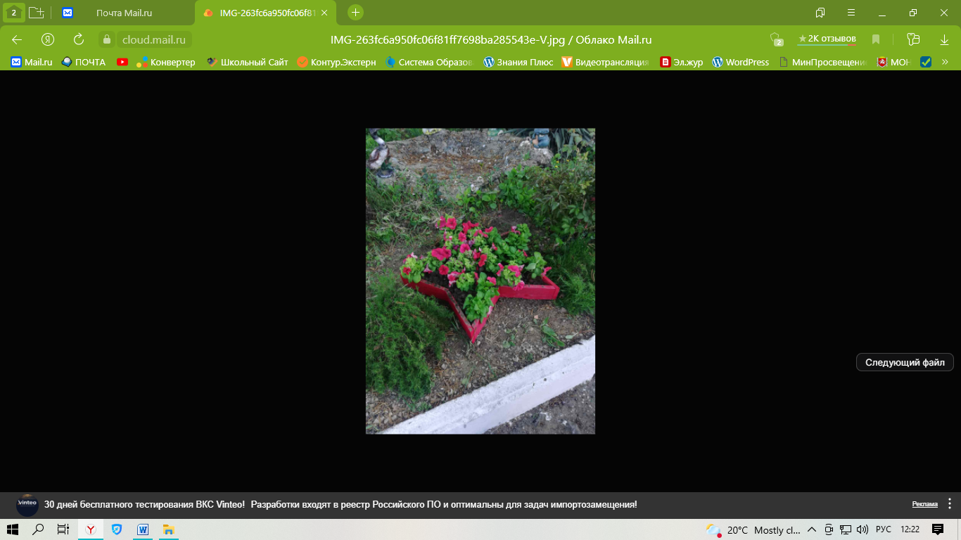 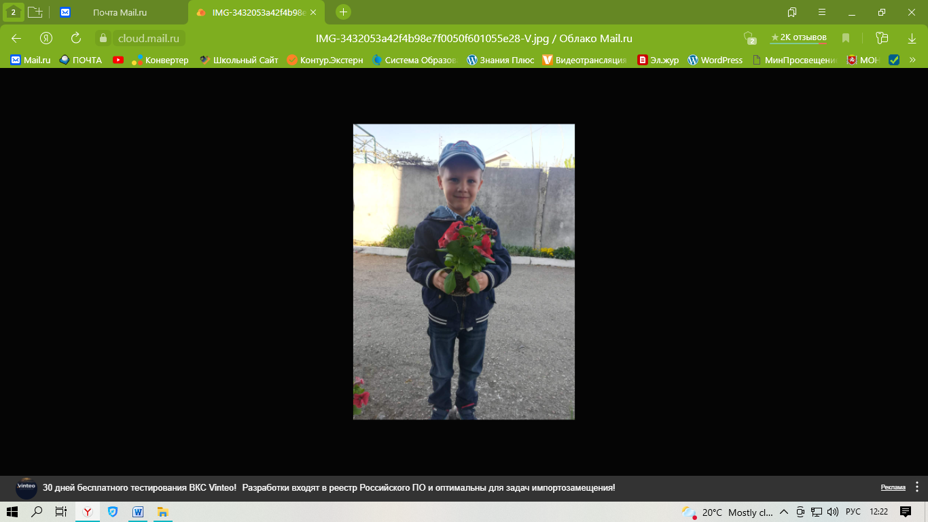

**6. Митинг «Зажги свечу памяти»**

Коллектив детского сада принял участие в митинге «Зажги свечу памяти»

 Подобные акции, производят хорошее впечатление на подрастающее поколение, учат детей бережно относиться к окружающей среде и уважать ветеранов, которые отдали свою жизнь, за возможность расти и развиваться, жить и любить в мирное время.